平成○○年○○月○○日

講師の皆様へ

〇○○○病院
○○ ○

マイナンバー（個人番号）提供のお願い

謹啓 平素より一方ならぬご高配を賜り、厚く御礼申し上げます。
さて、このたび番号法が施行されたことに伴い、税務署へ申請する支払調書へマイナンバー（個人番号）の記載が必要となりました。
つきましては、お手数ですが、個人番号、及びご本人確認のできる書類の写しを、ご提出くださいますようお願い申し上げます。
なお、お預かりした個人番号等の書類につきましては、目的以外には使用せず厳正に管理を致します。御多用の折、大変恐縮ではございますが、事情ご賢察の上、ご協力賜りますようお願い申し上げます。
謹白

<ご提出いただきたい書類> *別紙参照
A、もしくは B のいずれか一方をご提出ください。

A 個人番号カード（裏面）の写し
B 通知カードの写し

なお、Bをご用意いただく場合は、さらに本人確認書類のコピーが必要となります。
ア. 顔写真のあるもの（運転免許証・パスポート類）
イ. 顔写真のないもの（健康保険証・年金手帳・児童扶養手当証書類）

⇒ ア. の場合は1種類、イ. の場合は2種類ご提出をお願い致します。

< 提出方法 >
講習会当日に担当者までご提出をお願い致します。

【問い合わせ先】
○○病院 ○○ ○
〒 - ○○県○○市〇区○○町〇-○○ TEL 〇-〇-〇 FAX〇-〇-〇

【見本】赤で囲んだところをコピーの上、ご提出をお願い致します。
( A、もしくはBいずれか一方 ）

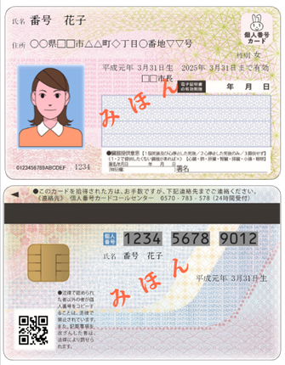
A 個人番号カード（表面）

B 通知カード（表面）

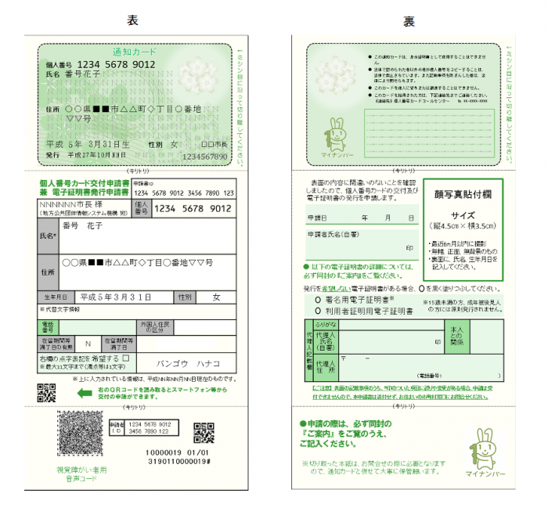
Bをご用意いただく場合は、
併せて本人確認書類のご提出を
お願い致します。

